

ГЛАВНОЕ УПРАВЛЕНИЕ МИНИСТЕРСТВА ВНУТРЕННИХ ДЕЛ
РОССИЙСКОЙ ФЕДЕРАЦИИ ПО ПЕРМСКОМУ КРАЮ

Отдел Министерства внутренних дел Российской Федерации
по Пермскому району
(Отдел МВД России по Пермскому району)

ул. 1-я Красавинская, 84, Пермь, 614065

Госавтоинспекция Пермского района обращается к родителям будущих первоклассников

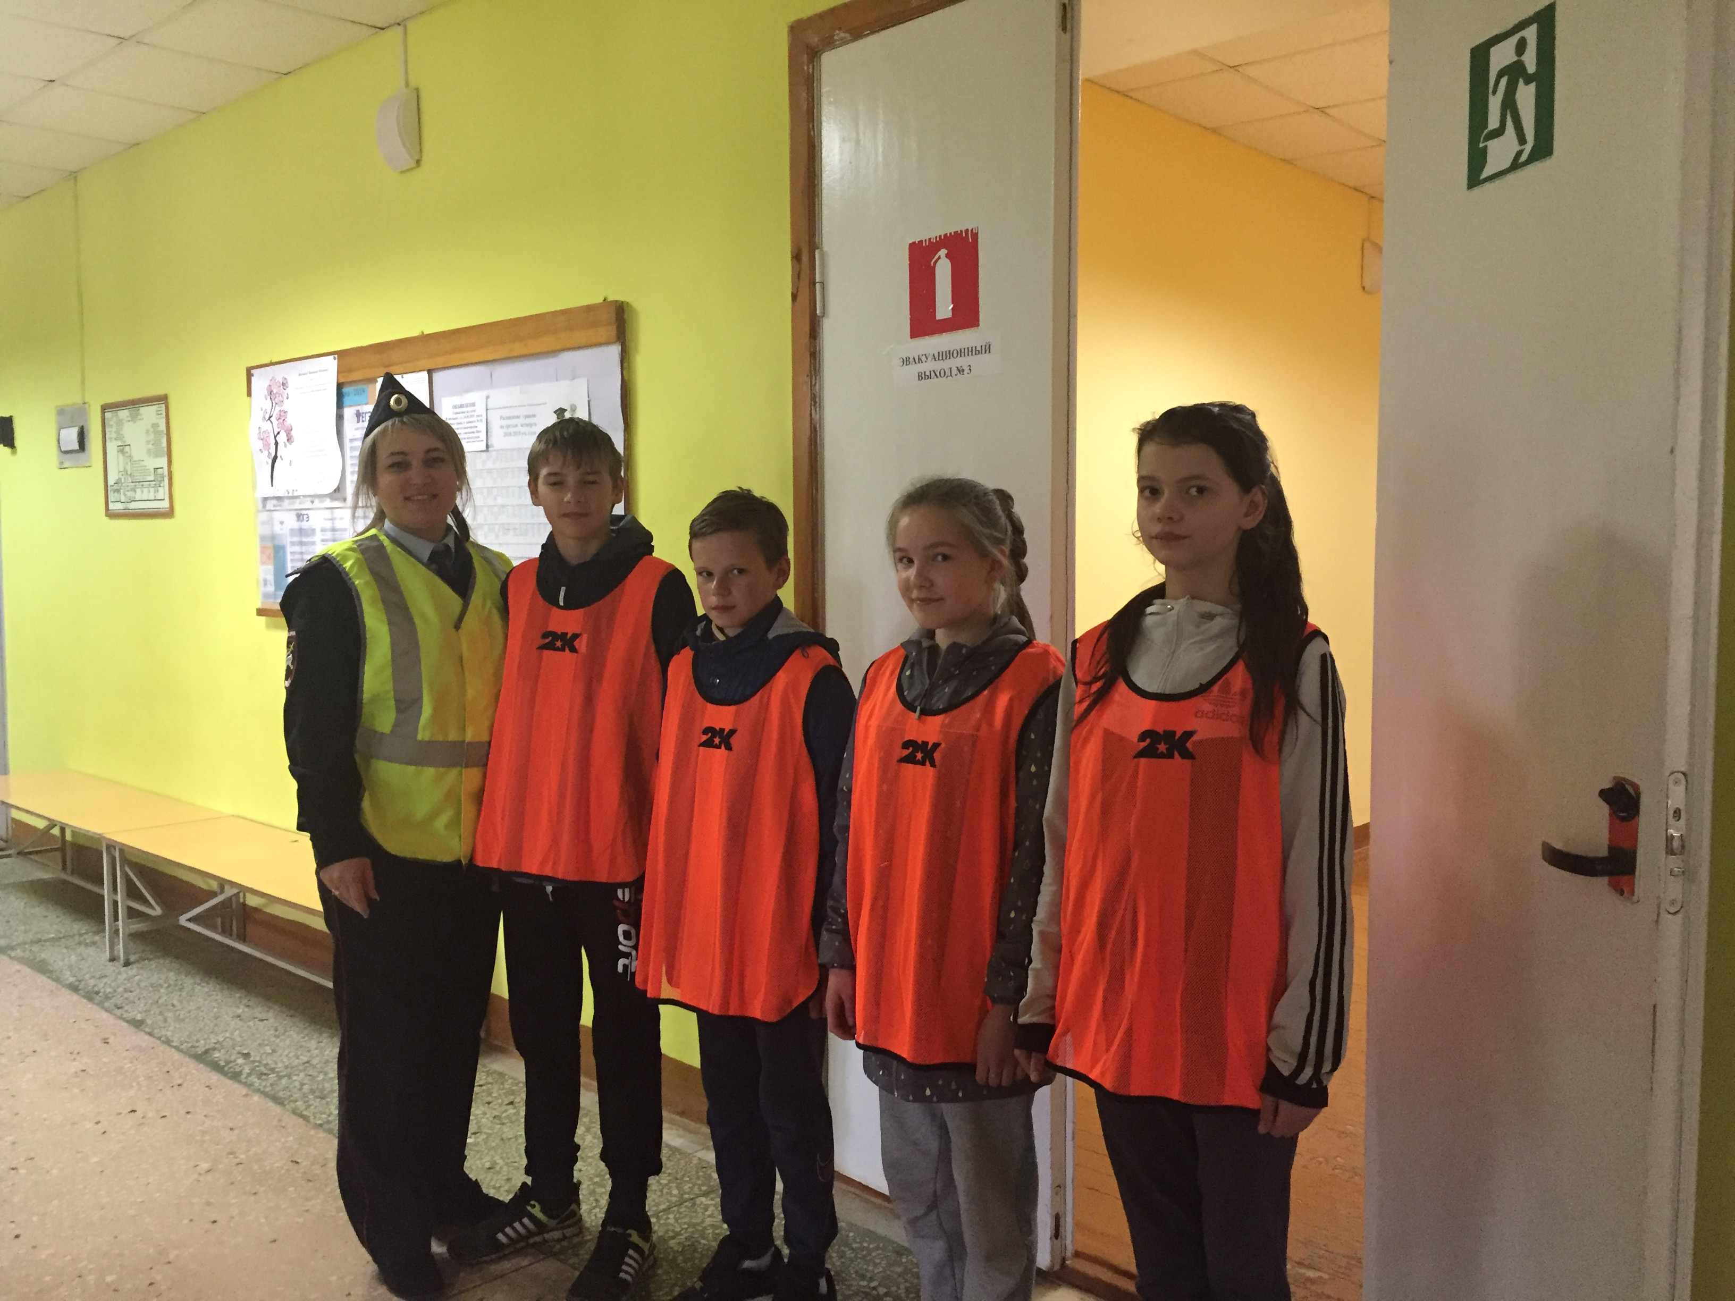

Уважаемые родители будущих первоклассников!
В сентябре ваши дети станут не только школьниками, но и самостоятельными участниками дорожного движения. И наша с вами совместная задача сделать дорогу детей к знаниям - безопасной.
При подготовке к новому учебному году не забудьте, что одежда и аксессуары школьника должны быть не только красивыми, но и обеспечивать его безопасность. Выбирая верхнюю одежду, рюкзаки, портфели и сумки для сменной обуви, отдавайте своё предпочтение моделям со световозвращающими элементами. Стикеры, фликеры-подвески, фликеры-браслеты – помогут сделать юного пешехода заметнее для водителей в темное время суток или в условиях недостаточной видимости. Особая тема – это пользование несовершеннолетними гаджетов и наушников. Объясните ребенку: находясь рядом с дорогой или переходя проезжую часть не безопасно разговаривать по телефону и слушать музыку в наушниках. Постарайтесь сами не звонить и не отвлекать ребенка, когда он идет в школу или домой. Первый месяц учебного года старайтесь провожать и встречать ребенка из школы. Обязательно составьте безопасный маршрут передвижения школьника «дом – школа – дом». Вместе пройдите с ребенком по маршруту, зарисуйте или запомните встречающиеся на пути пешеходные переходы, светофоры, дорожные знаки. Обращайте внимание на опасные участки дороги. Вернувшись домой, вместе составьте схему и вложите ее в дневник школьника. Если Вы планируете доставлять ребенка в школу и обратно на автомобиле, помните об обязательном использовании детских удерживающих устройств.
Уважаемые родители! Мы – взрослые — в ответе за безопасность наших детей!

